Sistema Web para a Farmácia FARMATADS
Documento de especificação de requisitos e projeto do sistema
Este documento contém a especificação dos requisitos para um sistema Web para a Farmácia FARMATADS apresentando a situação atual e a pretendida, além da modelagem necessária à sua implementação. Trata-se de um projeto hipotético utilizado para a disciplina de Prática em Análise e Projeto de Sistemas.
Grupo:
JAVA BABY
Componentes:
ANDERSON ROCHA DE SOUZA
JÚLIO CÉSAR ROCHA DE SOUZA
ADRIANO LUIZ ALVES
VALDIRENE ALMEIDA CAVALCANTE
SUELY GONÇALVES TORRES
CRISTIAN WILLIAN DE SOUZA COUTO
Data: 01/10/2009 - 1ª ETAPA
Sumário

1. Visão de Negócio 3

1.1 Objetivo 3
1.2 Situação atual 3
1.3 Situação proposta 3
1.4 Escopo e Restrições

2. Requisitos 6

2.1 Requisitos Funcionais 6
2.2 Requisitos Não Funcionais 6
2.3 Relação entre Requisitos (Matriz de Rastreabilidade) 8
2.4 Requisitos Funcionais associados aos Não Funcionais 9

3. Diagrama de Casos de Uso 11
3.1 Cadastros e Relatórios 11

3.2 Registrar a Entrada de Mercadorias 12
3.2.1 Detalhamento do caso de Uso 12
3.2.2 Storyboard 14

3.3 Registrar a Venda de Mercadorias 17
3.3.1 Detalhamento do caso de Uso 18
3.3.2 Storyboard 19

4. Diagrama de Atividades 22
4.1 Registrar a Entrada de Mercadorias 22
4.2 Registrar a Venda de Mercadorias 24

1. Visão de Negócio
Sistema para informatização dos processos de Venda, Estoque dos produtos, Controle de Clientes, Fornecedores e Funcionários.

1.1 Objetivo
Desenvolver um sistema web para informatizar o processo de Vendas, controle de estoque dos produtos, controle de clientes, fornecedores e funcionários.

1.2 Situação atual
Atualmente o gerenciamento das vendas, o Controle de estoque de produtos e o controle de clientes, funcionários e fornecedores é realizado manualmente.
Como as informações destes processos que atualmente estão sendo realizados de forma manual não estão armazenadas em um banco de dados, fica complicado e trabalhoso obter informações sobre o histórico das vendas, compras, última compra do cliente, últimas vendas do produto, etc...
Para elaboração do projeto de software foi realizada entrevista com o proprietário da farmácia, a qual encontra-se em anexo.

Documentação de levantamentos

ATA DE REUNIÃO
Código: 000001 Data: 03/08/2009 Hora início: 08:30 Hora término: 11:40
Entrevistador(es):
Alex Coelho, Fredson Costa, Luciane Fraga, Marcelo Oliveira, Napoleão Póvoa, Silvano Malfatti
Entrevistado(s):
Proprietário da Farmácia FARMATADS
Assunto:
Definição dos requisitos do sistema
Descrição:
- Para a farmácia FARMATADS atualmente o gerenciamento de vendas, o controle de estoque de produtos e o controle de clientes, funcionários e fornecedores é realizado manualmente. Deseja-se informatizar todo esse processo por meio da implantação de um sistema Web de maneira a manter as informações armazenadas em um banco de dados e com isso agilizar o armazenamento e a consulta a estas informações.
- O sistema Web deve ser baseado em um banco de dados gratuito, de modo que não haja despesas extras para a empresa. Neste banco de dados serão cadastrados todas as informações referentes a clientes, funcionários, fornecedores e produtos.
- Para os clientes devem ser mantidos os seguintes dados: nome, CPF, RG, telefone e email.
- Já para os funcionários deverão ser cadastrados o seu nome, CPF, RG, endereço, telefone, e-mail e senha para acesso ao sistema. Para os fornecedores é importante que sejam armazenadas informações como o razão social da empresa, CNPJ, nome para contato, telefone e e-mail. Quanto aos produtos devem ser mantidos os seguintes dados: nome, descrição e laboratório.
- Para realizar operações no sistema um funcionário deverá estar cadastrado e fornecer o seu CPF e senha para o acesso ao sistema.
- A senha de acesso ao sistema permite ao funcionário cadastrar produtos, clientes e fornecedores, bem como gerenciar a entrada de produtos e registrar suas vendas. Além disso, um funcionário logado poderá realizar consultas dos dados e emitir os seguintes relatórios gerenciais: histórico de vendas por data e quantidade armazenada em estoque de um produto específico.
- Ao realizar a entrada de um produto o funcionário deverá especificar a data de entrada, o produto a ser cadastrado, o fornecedor, o valor unitário do produto e a quantidade de itens comprados para aquele mesmo produto, sendo que o valor total deve ser calculado automaticamente pelo sistema. Em uma entrada deverá ser possível a inserção de vários produtos distintos.
- No que se refere a saída de produtos pode-se dizer que está diretamente ligada a uma venda. Quando uma venda de um produto é realizada o sistema automaticamente realiza a baixa deste produto no estoque, atualizando a quantidade armazenada.
- Quando o funcionário realiza uma venda os seguintes dados são armazenados: a data da venda, o nome do cliente, o(s) produto(s) vendido(s) e a quantidade, o funcionário e a forma de pagamento. Após a venda ser finalizada é emitida uma nota fiscal ao cliente contendo tais informações, bem como o valor unitário de cada produto e o valor total da compra, o qual é calculado automaticamente pelo sistema.
- A farmácia oferece a seus clientes um programa de fidelidade onde a cada R$10,00 em compras o cliente ganha 1 ponto. Acumulados 10 pontos, o cliente automaticamente terá direito a um desconto de 10% na próxima compra. Os descontos não poderão ser cumulativos, sendo que cada compra poderá ter no máximo 10% de desconto.
- Para um cliente participar do programa fidelidade ele deve estar cadastrado no sistema.
- Quando o funcionário realiza uma venda para um cliente, o sistema, a partir do nome ou CPF do cliente, verifica automaticamente se este participa do programa fidelidade. Em caso afirmativo, o sistema calcula se há algum desconto a ser calculado, como também, a partir do valor total da compra realizado pelo cliente, o sistema automaticamente verifica se há pontos a serem acumulados.

1.3 Situação proposta
Pretende-se desenvolver e implantar um sistema para informatização das vendas, controle de estoque dos produtos, controle de clientes, funcionários e fornecedores armazenando todas as informações em um banco de dados gratuito, para que não haja despesas extras para a empresa.
Entre as principais funcionalidades a serem desenvolvidas para este sistema podemos destacar:
Cadastro de Clientes, Fornecedores, Funcionários e Produtos.
Registro das Vendas
Registro das Compras
Controle do Programa de Fidelidade dos Clientes

1.4 Escopo e Restrições
Escopo:
Neste projeto o sistema abrange aplicativo para Emissão de Notas Fiscais de Venda e Registro das Entradas de Mercadoria, armazenando as informações no banco de dados e permitindo aos funcionários da empresa acesso ao aplicativo pela Internet.

Restrições:
Este projeto não abrange:
Controle financeiro dos clientes e fornecedores.
Geração de arquivos eletrônicos que podem ser solicitados devido a emissão eletrônica de notas fiscais.
Acesso dos clientes ao aplicativo pela Internet.

2. Requisitos

2.1 Requisitos Funcionais
RF-001: Cadastro de Clientes com as seguintes informações: nome, cpf, rg, telefone e e-mail.

RF-002: Cadastro de funcionários com as seguintes informações: nome, cpf, rg, endereço, telefone, e-mail e senha para acesso ao sistema.

RF-003: Cadastro de fornecedores com as seguintes informações: razão social, cnpj, nome para contato, telefone e e-mail.

RF-004: Cadastro de produtos com as seguintes informações: nome, descrição e laboratório.

RF-005: O funcionário deverá fornecer seu cpf e senha para realizar operações no sistema, como cadastrar clientes, funcionários, fornecedores, produtos, etc.

RF-006: Possibilitar ao funcionário emitir um Relatório que irá demonstrar o histórico das vendas realizadas por data.

RF-007: Possibilitar ao funcionário emitir um Relatório que irá demonstrar a quantidade em estoque de um produto específico.

RF-008: Para realizar a entrada de um produto o funcionário deverá especificar a data de entrada, o produto a ser cadastrado, o fornecedor, o valor unitário do produto e a quantidade de produtos comprados.

RF-009: Quando o funcionário registra a saída de produtos, que está diretamente ligada a uma venda, os seguintes dados devem ser armazenados: a data da venda, o nome do cliente, os produtos vendidos e a quantidade, o funcionário e a forma de pagamento.

2.2 Requisitos Não Funcionais

NF-001: O sistema deverá ser desenvolvido para ser acessado na Internet.

NF-002: O sistema deverá armazenar as informações em um Banco de Dados para agilizar o armazenamento e a consulta a estas informações.

NF-003: O banco de dados a ser utilizado no sistema deve ser gratuito para não gerar despesas extras para a empresa.

NF-004: Somente terão acesso ao sistema os funcionários devidamente validados com cpf e senha.

NF-005: Na entrada da mercadoria deverá ser possível a inserção de vários produtos distintos.

NF-006: Ao ser cadastrado, o cliente irá automaticamente participar do programa de fidelidade do sistema.

NF-007: No programa de fidelidade do cliente a cada 10,00 o cliente ganha 1 ponto.

NF-008: No programa de fidelidade do cliente acumulando 10 pontos o cliente automaticamente terá direito a um desconto de 10% na próxima compra.

NF-009: No programa de fidelidade do cliente os descontos não poderão ser cumulativos, sendo que cada compra poderá ter no máximo 10% de desconto.

NF-010: O sistema deve validar o CPF/CNPJ nos cadastros realizados.

NF-011: O sistema deve validar o e@mail nos cadastros realizados.

NF-012: O valor total da venda que deverá ser calculado automaticamente pelo sistema.

NF-013: Quando a venda de um produto é realizada o sistema automaticamente realiza a baixa deste produto no estoque, atualizando a quantidade armazenada.

NF-014: Quando a entrada de um produto é realizada o sistema automaticamente realiza a entrada deste produto no estoque, atualizando a quantidade armazenada.

NF-015: Quando o funcionário realiza uma venda para um cliente, o sistema, a partir do nome ou CPF do cliente, verifica automaticamente se este participa do programa fidelidade. Em caso afirmativo, o sistema calcula se há algum desconto a ser calculado, como também, a partir do valor total da compra realizado pelo cliente, o sistema automaticamente verifica se há pontos a serem acumulados.

NF-016: O sistema deve garantir suporte a no mínimo 100 usuários concorrentes, sem que ocorram erros.

NF-017: O funcionário pode acessar todas as opções do sistema, de menos a opção para cadastrar novos funcionários. O Administrador pode acessar todas as opções do sistema.

NF-018: O sistema irá permitir vendas somente para pessoa física.

NF-019: Toda venda deve estar vinculada a um cliente devidamente cadastrado.

NF-020: As formas de pagamento disponíveis para os clientes na finalização da venda são: cheque, espécie, cartão crédito e débito

NF-021: Para o produto ser registrado na venda deve ter saldo em estoque, ou seja, não será permitido venda de produto sem saldo em estoque.

NF-022: No registro da entrada de produtos no estoque o produto deve constar somente uma vez, ou seja, não será permitido a duplicação do produto no mesmo documento de entrada.

NF-023: Após a venda ser finalizada é emitida uma nota fiscal ao cliente contendo as informações armazenadas no registro da venda, tais como o valor unitário de cada produto e o valor total.

NF-024: Permitir cancelar a nota fiscal emitida, caso seja identificado algum problema.

NF-025: Será permitido cancelar somente a última nota fiscal emitida.

2.3 Relação entre Requisitos (Matriz de Rastreabilidade)

 |  | REQUISITOS FUNCIONAIS
 |  | 001 | 002 | 003 | 004 | 005 | 006 | 007 | 008 | 009
REQUISITOS NÃO FUNCIONAIS | 001
REQUISITOS NÃO FUNCIONAIS | 002
REQUISITOS NÃO FUNCIONAIS | 003
REQUISITOS NÃO FUNCIONAIS | 004
REQUISITOS NÃO FUNCIONAIS | 005
REQUISITOS NÃO FUNCIONAIS | 006
REQUISITOS NÃO FUNCIONAIS | 007
REQUISITOS NÃO FUNCIONAIS | 008
REQUISITOS NÃO FUNCIONAIS | 009
REQUISITOS NÃO FUNCIONAIS | 010
REQUISITOS NÃO FUNCIONAIS | 011
REQUISITOS NÃO FUNCIONAIS | 012
REQUISITOS NÃO FUNCIONAIS | 013
REQUISITOS NÃO FUNCIONAIS | 014
REQUISITOS NÃO FUNCIONAIS | 015
REQUISITOS NÃO FUNCIONAIS | 016
REQUISITOS NÃO FUNCIONAIS | 017
REQUISITOS NÃO FUNCIONAIS | 018
REQUISITOS NÃO FUNCIONAIS | 019
REQUISITOS NÃO FUNCIONAIS | 020
REQUISITOS NÃO FUNCIONAIS | 021
REQUISITOS NÃO FUNCIONAIS | 022
REQUISITOS NÃO FUNCIONAIS | 023
REQUISITOS NÃO FUNCIONAIS | 024
REQUISITOS NÃO FUNCIONAIS | 025
* Os requisitos não funcionais relacionados ao sistema estão em azul.

2.4 Requisitos Funcionais associados aos Não Funcionais

RF-001 | Cadastro de Clientes com as seguintes informações: nome, cpf, rg, telefone e e-mail.
NF-006 | Ao ser cadastrado, o cliente irá automaticamente participar do programa de fidelidade do sistema.
NF-010 | O sistema deve validar o CPF/CNPJ nos cadastros realizados
NF-011 | O sistema deve validar o e@mail nos cadastros realizados

RF-002 | Cadastro de funcionários com as seguintes informações: nome, cpf, rg, endereço, telefone, e-mail e senha para acesso ao sistema
NF-010 | O sistema deve validar o CPF/CNPJ nos cadastros realizados
NF-011 | O sistema deve validar o e@mail nos cadastros realizados

RF-003 | Cadastro de fornecedores com as seguintes informações: razão social, cnpj, nome para contato, telefone e e-mail.
NF-010 | O sistema deve validar o CPF/CNPJ nos cadastros realizados
NF-011 | O sistema deve validar o e@mail nos cadastros realizados

RF-004 | Cadastro de produtos com as seguintes informações: nome, descrição e laboratório

RF-005 | O funcionário deverá fornecer seu cpf e senha para realizar operações no sistema, como cadastrar clientes, funcionários, fornecedores, produtos, etc
NF-004 | Somente terão acesso ao sistema os funcionários devidamente validados com cpf e senha
NF-017 | O funcionário pode acessar todas as opções do sistema, de menos a opção para cadastrar novos funcionários. O Administrador pode acessar todas as opções do sistema

RF-006 | Possibilitar ao funcionário emitir um Relatório que irá demonstrar o histórico das vendas realizadas por data

RF-007 | Possibilitar ao funcionário emitir um Relatório que irá demonstrar a quantidade em estoque de um produto específico

RF-008 | Para realizar a entrada de um produto o funcionário deverá especificar a data de entrada, o produto a ser cadastrado, o fornecedor, o valor unitário do produto e a quantidade de produtos comprados
NF-005 | Na entrada da mercadoria deverá ser possível a inserção de vários produtos distintos
NF-014 | Quando a entrada de um produto é realizada o sistema automaticamente realiza a entrada deste produto no estoque, atualizando a quantidade armazenada
NF-022 | registro da entrada de produtos no estoque o produto deve constar somente uma vez, ou seja, não será permitido a duplicação do produto no mesmo documento de entrada

RF-009 | Quando o funcionário registra a saída de produtos, que está diretamente ligada a uma venda, os seguintes dados devem ser armazenados: a data da venda, o nome do cliente, os produtos vendidos e a quantidade, o funcionário e a forma de pagamento
NF-007 | No programa de fidelidade do cliente a cada 10,00 o cliente ganha 1 ponto
NF-008 | No programa de fidelidade do cliente acumulando 10 pontos o cliente automaticamente terá direito a um desconto de 10% na próxima compra
NF-009 | No programa de fidelidade do cliente os descontos não poderão ser cumulativos, sendo que cada compra poderá ter no máximo 10% de desconto.
NF-012 | O valor total da venda que deverá ser calculado automaticamente pelo sistema
NF-013 | Quando a venda de um produto é realizada o sistema automaticamente realiza a baixa deste produto no estoque, atualizando a quantidade armazenada.
NF-015 | Quando o funcionário realiza uma venda para um cliente, o sistema, a partir do nome ou CPF do cliente, verifica automaticamente se este participa do programa fidelidade. Em caso afirmativo, o sistema calcula se há algum desconto a ser calculado, como também, a partir do valor total da compra realizado pelo cliente, o sistema automaticamente verifica se há pontos a serem acumulados.
NF-018 | O sistema irá permitir vendas somente para pessoa física
NF-019 | Toda venda deve estar vinculada a um cliente devidamente cadastrado
NF-020 | As formas de pagamento disponíveis para os clientes na finalização da venda são: cheque, espécie, cartão crédito e débito.
NF-021 | Para o produto ser registrado na venda deve ter saldo em estoque, ou seja, não será permitido venda de produto sem saldo em estoque.
NF-023 | Após a venda ser finalizada é emitida uma nota fiscal ao cliente contendo as informações armazenadas no registro da venda, tais como o valor unitário de cada produto e o valor total
NF-024 | Permitir cancelar a nota fiscal emitida, caso seja identificado algum problema.
NF-025 | Será permitido cancelar somente a última nota fiscal emitida

Requisitos Não funcionais associados ao sistema:
NF-001 | O sistema deverá ser desenvolvido para ser acessado na Internet
NF-002 | O sistema deverá armazenar as informações em um Banco de Dados para agilizar o armazenamento e a consulta a estas informações
NF-003 | O banco de dados a ser utilizado no sistema deve ser gratuito para não gerar despesas extras para a empresa
NF-016 | O sistema deve garantir suporte a no mínimo 100 usuários concorrentes, sem erros.

3.Diagrama de Casos de Uso

3.1 Cadastros e Relatórios
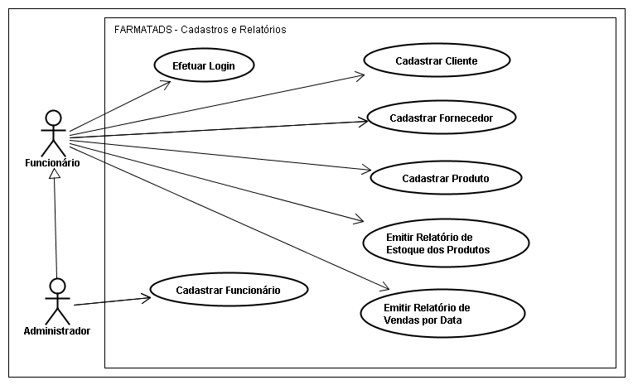

Funcionário
Este ator representa os funcionários previamente cadastrados pelo Administrador que irão utilizar as opções do sistema.

Administrador
Este ator refere-se ao funcionário cadastro e definido como administrador.
Cadastrar Cliente
Neste caso de uso o funcionário irá cadastrar um novo cliente informando os dados pessoais e endereço.

Cadastrar Fornecedor
Neste caso de uso o funcionário irá cadastrar um novo fornecedor informando os dados pessoais e endereço.

Cadastrar Produto
Neste caso de uso o funcionário irá cadastrar um novo produto informando o nome, preço, etc... conforme definido nos requisitos.

Cadastrar Funcionário
Neste caso de uso o funcionário definido como Administrador irá cadastrar um novo funcionário, que poderá ser um funcionário comum ou outro funcionário Administrador.
Ao iniciar o sistema pela primeira vez será cadastrado o funcionário Administrador que terá permissão para Cadastrar os outros funcionários.

Efetuar Login
Neste caso de uso o funcionário irá informar o login e senha válidos para acessar as opções do sistema.

Emitir Relatório de Estoque por Produtos
Neste caso de uso o funcionário irá emitir um relatório que irá demonstrar o estoque dos produtos.

Emitir Relatório de Vendas por dia
Neste caso de uso o funcionário irá emitir um relatório que irá as Vendas realizadas por dia.

3.2 Registrar a Entrada de Mercadorias

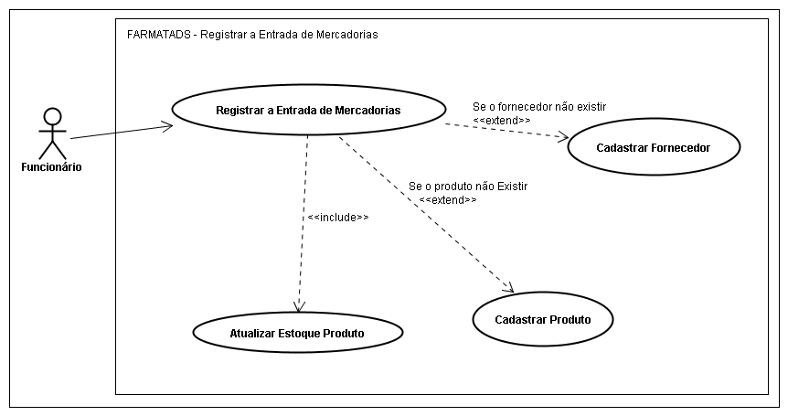

Funcionário
Este ator representa os funcionários que tem como rotina registrar a Entrada das mercadorias no estabelecimento.

Registrar a Entrada de Mercadorias
Neste caso de uso o funcionário registra a entrada de mercadorias no sistema.
O processo se inicia com o funcionário realizando o login no sistema e acessando a opção disponível para registrar a entrada de mercadorias. Em seguida o funcionário informa os dados do documento, como data, fornecedor, valor total do documento. Informa os produtos constantes da nota fiscal, informando o código do produto, a quantidade e o valor unitário, sendo que o valor total será calculado automaticamente. Após digitar todos os produtos o funcionário realiza a gravação do documento que irá automaticamente atualizar o estoque permitindo então que os produtos fiquem disponíveis para venda.

Restrições
O funcionário deve estar logado no sistema (Pré-condição)
Uma ou mais entradas foram registradas (Pós-condição)

3.2.1 Detalhamento do caso de Uso

1. REGISTRO DA ENTRADA (PRINCIPAL):
1. O funcionário loga no sistema.
2. Clica no Link REGISTRAR A ENTRADA DE MERCADORIAS e irá visualizar o formulário para registro da entrada das mercadorias.
3. Seleciona a Opção INCLUIR.
4. Informa os dados do documento, como o Código do Fornecedor, número, a data de emissão, data da entrada e o valor total do documento.
5. Informa os dados dos produtos constantes no documento, como Código, Quantidade e Valor Unitário. O valor total é do produto é calculado automaticamente pelo sistema.
6. O sistema apresenta o Valor Total dos Produtos digitados.
7. O funcionário seleciona a Opção GRAVAR.
8. O sistema verifica os dados digitados e realiza a gravação do documento no banco de dados.
9. O sistema realiza a atualização do estoque somando a quantidade ao saldo existente para cada produto do documento
10. O caso de uso é encerrado.

2. FORNECEDOR NÃO CADASTRADO (ALTERNATIVO):
1. No passo 4, caso o fornecedor não esteja cadastrado o funcionário deverá realizar o cadastro do fornecedor para prosseguir a digitação da entrada da mercadoria.
2. Após realizar o cadastro o sistema retorna ao passo 4 para que o código do fornecedor possa ser informado.

3. DOCUMENTO JÁ DIGITADO (EXCEÇÃO):
1. No passo 4, o sistema irá verificar se o documento existente já existe.
Caso o documento já esteja digitado no sistema o funcionário irá receber o aviso constando esta informação, todos os dados do documento serão apresentados ao funcionário.
2. O sistema vai para o passo 10 finalizando o caso de uso.

4. PRODUTO NÃO CADASTRADO (ALTERNATIVO):
1. No passo 5, caso o produto não esteja cadastrado, o funcionário deverá realizar o cadastro do produto para prosseguir a digitação da entrada.
2. Após realizar o cadastro o sistema retorna ao passo 5 para que o código do produto possa ser informado.

5. CANCELAMENTO DO PROCESSO (ALTERNATIVO):
1. A qualquer momento, antes da finalização do caso de uso, o usuário poderá clicar na opção CANCELAR para desistir de digitar o documento fazendo com que o sistema retorne ao passo 1 do fluxo.

3.2.2 Storyboard

1. REGISTRO DA ENTRADA (PRINCIPAL):

1. O funcionário loga no sistema.

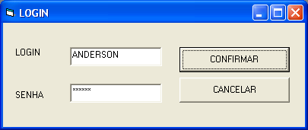

2. Clica no Link REGISTRAR A ENTRADA DE MERCADORIAS e irá visualizar o formulário para registro da entrada das mercadorias

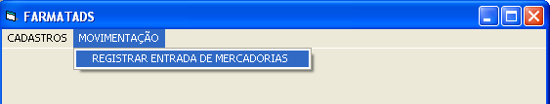

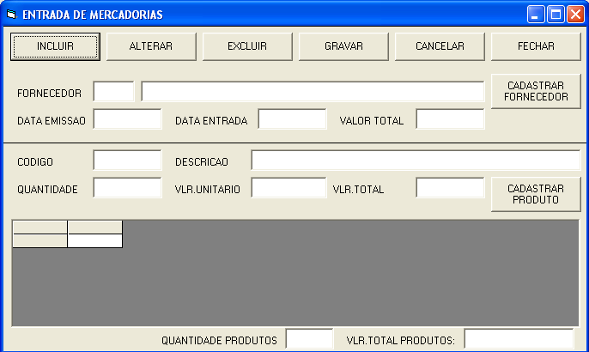

3. Seleciona a Opção INCLUIR.

4. Informa os dados do documento, como o Código do Fornecedor, número, a data de emissão, data da entrada e o valor total do documento.
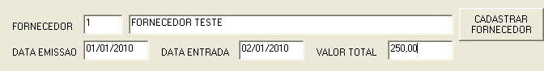

5. Informa os dados dos produtos constantes no documento, como Código, Quantidade e Valor Unitário. O valor total é do produto é calculado automaticamente pelo sistema.
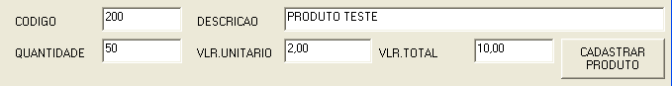

6. O sistema apresenta a lista, a quantidade e o Valor Total dos Produtos digitados.
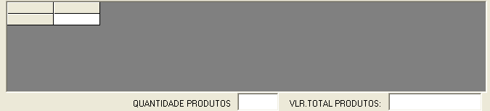

7. O funcionário seleciona a Opção GRAVAR.
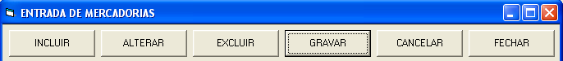

8. O sistema verifica os dados digitados e realiza a gravação do documento no banco de dados.

9. O sistema realiza a atualização do estoque somando a quantidade ao saldo existente para cada produto do documento

10. O caso de uso é encerrado.

2. FORNECEDOR NÃO CADASTRADO (ALTERNATIVO):
1. No passo 4, caso o fornecedor não esteja cadastrado o funcionário deverá realizar o cadastro do fornecedor para prosseguir a digitação da entrada da mercadoria.

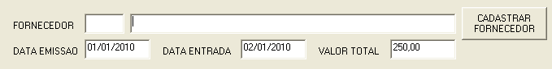

4. PRODUTO NÃO CADASTRADO (ALTERNATIVO):
1. No passo 5, caso o produto não esteja cadastrado, o funcionário deverá realizar o cadastro do produto para prosseguir a digitação da entrada.

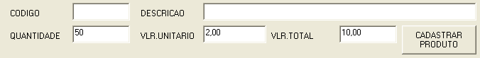

5. CANCELAMENTO DO PROCESSO (ALTERNATIVO):
1. A qualquer momento, antes da finalização do caso de uso, o usuário poderá clicar na opção CANCELAR para desistir de digitar o documento fazendo com que o sistema retorne ao passo 1 do fluxo.

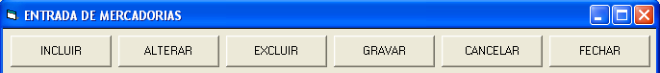

3.3 Registrar a Venda de Mercadorias

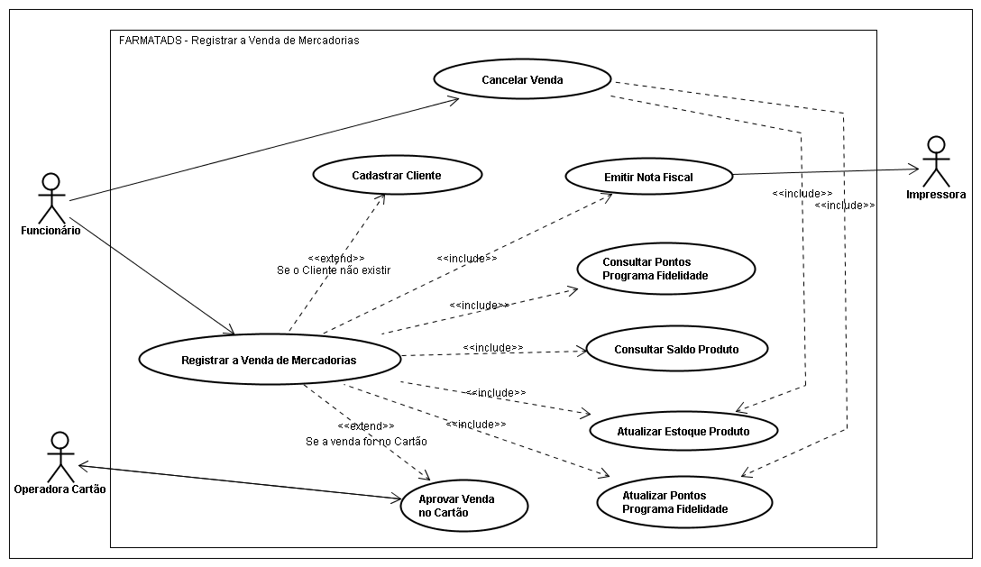

Funcionário
Este ator representa os funcionários que registram as vendas realizadas pelo estabelecimento.

Impressora
Este ator representa a impressora utilizada para emissão das notas fiscais.

Operadora de Cartão
Este ator representa a Operadora de Cartão que valida a venda realizada no cartão através do equipamento utilizado para realizar tal operação.

Registrar a Venda de Mercadorias
Neste caso de uso o funcionário registra a venda de mercadorias no sistema.
O processo se inicia com o funcionário realizando o login no sistema e acessando a opção disponível para registrar a venda de mercadorias. Em seguida o funcionário informa o código do cliente que deverá estar cadastrado. Caso não esteja cadastrado o funcionário poderá acessar a opção para cadastrar o cliente antes de continuar. Neste momento o sistema irá verificar, através do cpf, quantos pontos o cliente tem registrado no programa de fidelidade e se tiver já alcançado 10 pontos o sistema irá definir automaticamente um desconto de 10% para esta venda e irá inicializar a contagem de pontos do programa porque não são cumulativos. Após informar o cliente o funcionário irá informar os produtos que o cliente está comprando informando o código do produto e a quantidade comprada. Após informar todos os produtos, o sistema terá calculado o valor total da venda deduzindo o desconto que possa ter sido atribuído automaticamente decorrente dos pontos apurados no programa de fidelidade. Com o valor total a receber definido o funcionário irá informar qual a forma de pagamento. Se a venda for no cartão o funcionário irá acionar a leitura do cartão e se comunicar com a operadora para verificar se a venda será aprovada. Se não for aprovada a forma de pagamento do cliente, o mesmo deverá selecionar outra forma de pagamento ou a venda deverá ser cancelada. Após a aprovação da forma de pagamento o funcionário irá finalizar a venda. Ao finalizar a venda o sistema irá verificar o valor dos produtos e realizar a atualização dos pontos no programa de fidelidade. A Cada R$ 10,00 o sistema soma um ponto no programa de fidelidade. O sistema também realiza a baixa dos produtos no estoque atualizando o saldo disponível para venda e finalmente realiza a emissão da nota fiscal contendo as informações armazenadas durante a venda.

Restrições
O funcionário deve estar logado no sistema (Pré-condição)
Uma ou mais vendas foram registradas (Pós-condição)

3.3.1 Detalhamento do caso de Uso

1. REGISTRO DA VENDA (PRINCIPAL):
1. O funcionário loga no sistema.
2. Clica no Link REGISTRAR A VENDA DE MERCADORIAS e visualiza o formulário para registro da venda no sistema.
3. Seleciona a Opção INCLUIR, a Data da Venda é atribuída automaticamente.
4. Informa o código do cliente.
5. Através do cpf do cliente, o sistema verifica os pontos no programa de fidelidade e se já tiver alcançado 10 pontos define o percentual automático nesta venda como 10%, inicializando a contagem dos pontos, visto que os pontos não são cumulativos.
6. Informa o código e a quantidade dos produtos comprados pelo cliente. O valor unitário é exibido automaticamente porque foi previamente definido no cadastro do produto e o valor total é calculado automaticamente pelo sistema.
7. O sistema apresenta o Valor Total dos Produtos registrados e deduz automaticamente do valor total da venda, o desconto que possa ter sido apurado devido os pontos no programa de fidelidade.
8. O funcionário informa a forma de pagamento escolhida pelo cliente, entre as opções disponíveis que são: cheque, espécie, cartão crédito e débito.
9. O funcionário seleciona a opção FINALIZAR.
10. O sistema verifica o valor dos produtos e realizar a atualização dos pontos no programa de fidelidade. A Cada R$ 10,00 o sistema soma um ponto no programa de fidelidade.
11. O sistema realiza a gravação dos dados da venda.
12. O sistema realiza a baixa dos produtos no estoque atualizando o saldo disponível para venda.
13. O sistema emite a nota fiscal contendo as informações solicitadas durante o registro da venda.
14. O caso de uso é encerrado.

2. CLIENTE NÃO CADASTRADO (ALTERNATIVO):
1. No passo 4, caso o cliente não esteja cadastrado o funcionário deverá realizar o cadastro do cliente para prosseguir a emissão da venda.
2. Após realizar o cadastro o sistema retorna ao passo 4 para que o código do cliente possa ser informado.

3. PRODUTO NÃO CADASTRADO (ALTERNATIVO):
1. No passo 6, caso o produto não esteja cadastrado, o funcionário deverá realizar o cadastro do produto e solicitar o registro da entrada do produto visto que ainda não deve ter sido realizada para prosseguir a emissão da venda.
2. Após realizar o cadastro o sistema retorna ao passo 6 para que o código do produto possa ser informado.

4. PRODUTO SEM SALDO EM ESTOQUE (ALTERNATIVO):
1. No passo 6, caso o produto não tenha saldo em estoque o funcionário deverá solicitar o registro da entrada do produto a outro funcionário visto que ainda não deve ter sido realizada para prosseguir a emissão da venda.
2. Após realizar o registro da entrada o sistema retorna ao passo 6 para que a quantidade vendida possa ser informada.

5. PRODUTO SEM SALDO EM ESTOQUE E SEM ENTRADAS PENDENTES (EXCEÇÃO):
1. No passo 6, caso o produto não tenha saldo em estoque o funcionário deverá solicitar o registro da entrada do produto a outro funcionário visto que ainda não deve ter sido realizada para prosseguir a emissão da venda. Foi identificado que não existem mais documentos de entrada pendentes e pode chegar a conclusão que o saldo apresentado é incorreto decorrente de registro incorreto de dados em outras vendas ou entradas realizadas.
2. O produto não poderá ser registrado, o sistema retorna ao passo 6 para que o funcionário informe o próximo produto da lista.

6. A FORMA DE PAGAMENTO CARTÃO NÃO É ACEITA PELA OPERADORA (EXCEÇÃO):
1. No passo 8, o funcionário informa que o pagamento será em cartão mas o cliente não tem crédito disponível.
2. O cliente poderá selecionar outra forma de pagamento como dinheiro ou cheque, nesta caso o sistema retorna ao passo 8 para que seja informado outra forma de pagamento.
3. O cliente realmente não tem crédito e a venda deverá ser cancelada através da opção disponível para cancelar a venda que está sendo registrada, com esta opção o caso de uso será encerrado indo para o passo 14.

7. CANCELAMENTO DO PROCESSO (ALTERNATIVO):
1. A qualquer momento, antes da finalização do caso de uso, o usuário poderá clicar na opção CANCELAR para realizar o cancelamento da venda que está em execução, fazendo com que o sistema retorne ao passo 1 do fluxo.

3.3.2 Storyboard

1. REGISTRO DA VENDA (PRINCIPAL):

1. O funcionário loga no sistema.

2. Clica no Link REGISTRAR A VENDA DE MERCADORIAS e visualiza o formulário para registro da venda no sistema.
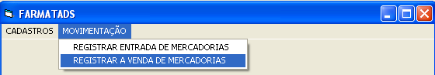

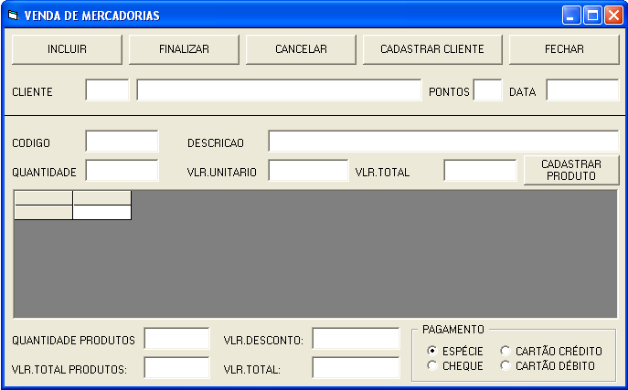

3. Seleciona a Opção INCLUIR, a Data da Venda é atribuída automaticamente.
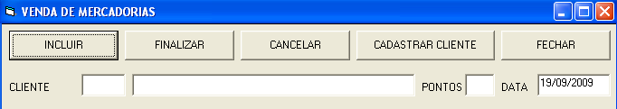

4. Informa o código do cliente.
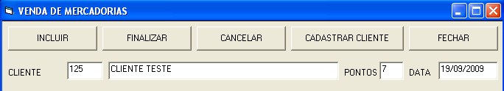

5. Através do cpf do cliente, o sistema verifica os pontos no programa de fidelidade e se já tiver alcançado 10 pontos define o percentual automático nesta venda como 10%, inicializando a contagem dos pontos, visto que os pontos não são cumulativos.

6. Informa o código e a quantidade dos produtos comprados pelo cliente. O valor unitário é exibido automaticamente porque foi previamente definido no cadastro do produto e o valor total é calculado automaticamente pelo sistema.
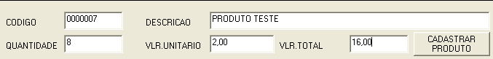

7. O sistema apresenta o Valor Total dos Produtos registrados e deduz automaticamente do valor total da venda, o desconto que possa ter sido apurado devido os pontos no programa de fidelidade.
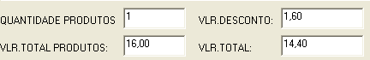

8. O funcionário informa a forma de pagamento escolhida pelo cliente, entre as opções disponíveis que são: cheque, espécie, cartão crédito e débito.
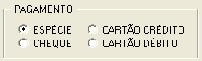

9. O funcionário seleciona a opção FINALIZAR.
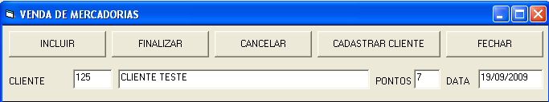

10. O sistema verifica o valor dos produtos e realizar a atualização dos pontos no programa de fidelidade. A Cada R$ 10,00 o sistema soma um ponto no programa de fidelidade.

11. O sistema realiza a gravação dos dados da venda.

12. O sistema realiza a baixa dos produtos no estoque atualizando o saldo disponível para venda.

13. O sistema emite a nota fiscal contendo as informações solicitadas durante o registro da venda.
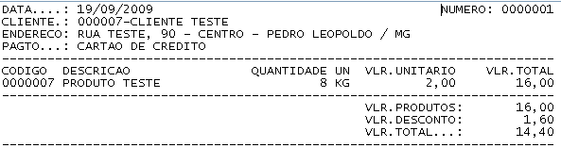
14. O caso de uso é encerrado.

2. CLIENTE NÃO CADASTRADO (ALTERNATIVO):
1. No passo 4, caso o cliente não esteja cadastrado o funcionário deverá realizar o cadastro do cliente para prosseguir a emissão da venda.
2. Após realizar o cadastro o sistema retorna ao passo 4 para que o código do cliente possa ser informado.
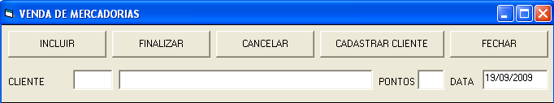

3. PRODUTO NÃO CADASTRADO (ALTERNATIVO):
1. No passo 6, caso o produto não esteja cadastrado, o funcionário deverá realizar o cadastro do produto e solicitar o registro da entrada do produto visto que ainda não deve ter sido realizada para prosseguir a emissão da venda.
2. Após realizar o cadastro o sistema retorna ao passo 6 para que o código do produto possa ser informado.
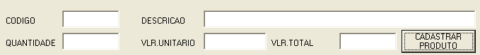

7. CANCELAMENTO DO PROCESSO (ALTERNATIVO):
1. A qualquer momento, antes da finalização do caso de uso, o usuário poderá clicar na opção CANCELAR para realizar o cancelamento da venda que está em execução, fazendo com que o sistema retorne ao passo 1 do fluxo.

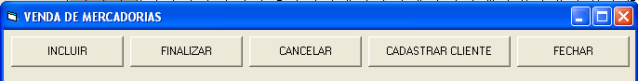

4. Diagrama de Atividades

4.1 Registrar a Entrada de Mercadorias
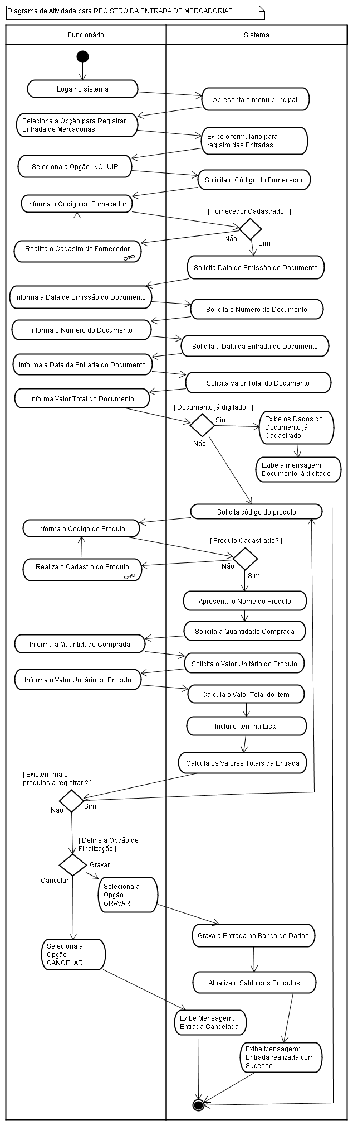

4.2 Registrar a Venda de Mercadorias

